2010年各地统考化学试题有机推断题集锦

1．(12分)聚-3-羟基丁酸酯(PHB)可用于制造可降解塑料等。PHB是由许多3-羟基丁酸分子聚合而成，合成聚-3-羟基丁酸酯的途径有很多，其中一种途径的副产品少、污染小、原子利用率高，其合成路线如下：
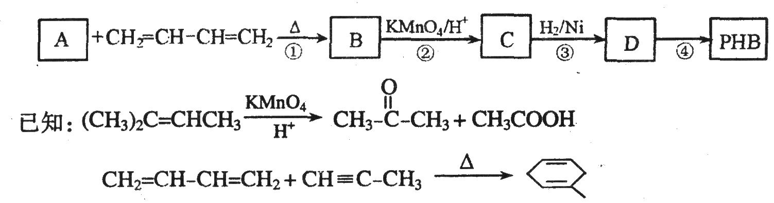
请回答下列问题：
(1)写出C中含有的官能团的名称：__________________。
(2)上述转化过程中属于加成反应的是________________(填序号)。
(3)反应②符合绿色化学思想(碳原子的有效利用率为100％)，则A的结构简式为
_________________________。
(4)写出与C互为同分异构体，能发生银镜反应，且核磁共振氢谱有两个吸收峰的有机物的结构简式：_____________________________。
(5)反应④的化学方程式为_____________________________________________________。
(6)4-羟基丁酸钠(HOCH₂CH₂CH₂COONa)是一种麻醉药。现以上述合成路线中的C物质为原料制取4-羟基丁酸钠，请写出其合成路线流程图(合成过程中无机试剂任选，并注明反应条件)。
提示：由乙醇制取聚乙烯的合成路线流程图可表示为：
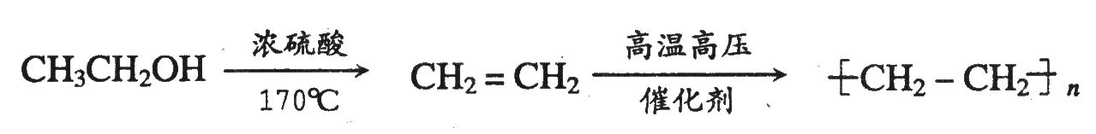
2．(16分)吉非罗齐是一种降血脂药物，有人以A、B为初始物质，设计了如下合成
路线，其中A是一种芳香烃。
已知：
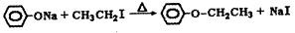
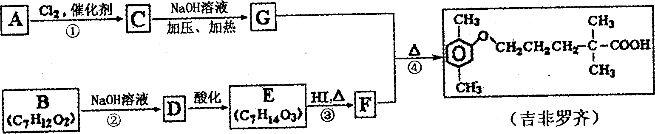
请回答：
(I)A的名称是
(2)下列关于F的化学性质的说法中正确的是(填选项字母)。
a．与浓硫酸共热可以发生消去反应
b．与小苏打溶液反应可放出气体
c．与NaOH溶液反应时，l mol F最多可消耗2 mol NaOH
(3)反应④的反应类型是
(4)E有多种同分异构体，其中分子结构中含有“-CH${}_{2}$ CH${}_{2}$ CH${}_{2}$0H”和“-COOH”结
构的同分异构体有 种(不包括E本身)，请任写其中两种物质的结构简式：

(5)完成下列化学方程式：
反应①
反应②
3．（8分）[化学一有机化学基础] www.ks5u.com
X是一种能与FeCl₃溶液作用显紫色的重要有机物。
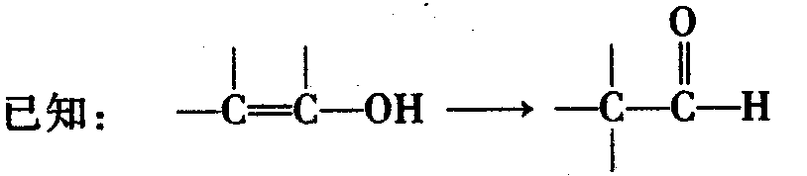

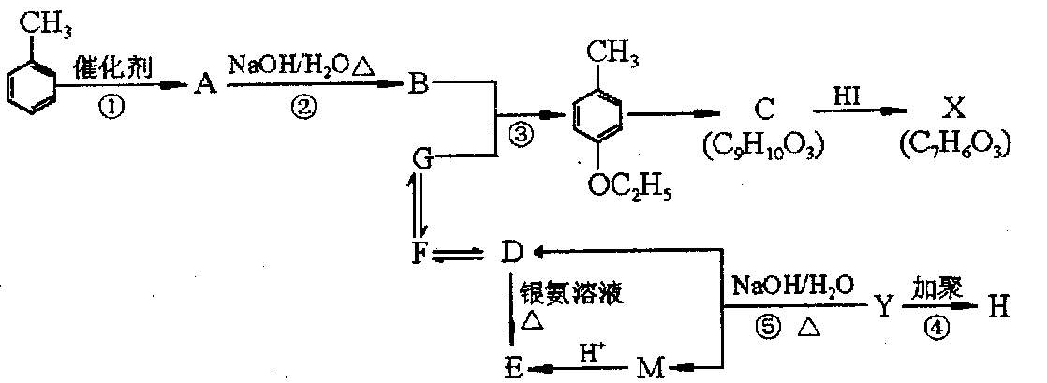
（1）写出E中官能团的名称 ，反应②的反应类型是 。
（2）X的结构简式为 。
（3）写出反应⑤的化学 。
（4）写出满足能与FeCl₃溶液发生显色反应且含有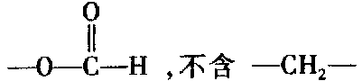的
C（C₉H₁₀O₃）的同分异构体的结构简式 （写出两种：一种苯环上有四个取代基，一种苯环上有两个取代基）。
4．（共14分）请根据下图作答：
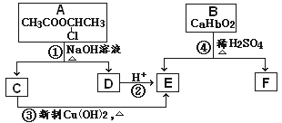
已知：一个碳原子上连有两个羟基时，易发生下列转化：
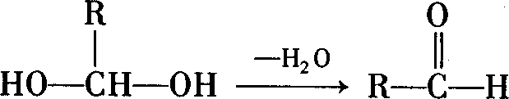
（1）E中含有的官能团是 。
（2）已知B的相对分子质量为162，其完全燃烧的产物中n(CO₂)：n (H₂O)=2：1，则B的分子式为 。
（3）反应③的化学方程式 。
（4）F是高分子光阻剂生产中的主要原料。F具有如下特点：①能跟FeCl₃溶液发生显色反应；②能发生加聚反应；③苯环上的一氯代物只有两种。F在一定条件下发生加聚反应的化学方程式为 。
（5）化合物G是F的同分异构体，属于芳香族化合物，能发生银镜反应。G有多种结构，写出其中一种的结构简式 。
5．（16分）以 HCHO 和 C₂H₂为有机原料，经过下列反应可得化合物 N(C₄H₈O₂)。
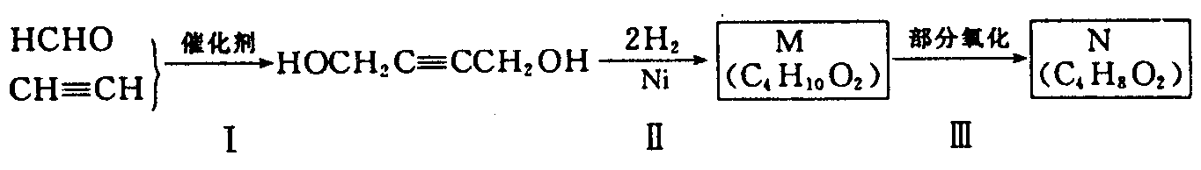
（1）反应Ⅰ的反应类型为_______________。
（2）HOCH₂C≡CCH₂OH分子中，在同一个平面的原子最多有________个。
（3）化合物M不可能发生的反应是_____________（填序号）。
A．氧化反应 B．取代反应 C．消去反应 D．加成反应 E．还原反应
（4）N的同分异构体中，含有两个甲基且属于酯类的有___________种。
（5）A与M互为同分异构体，有如下转化关系。
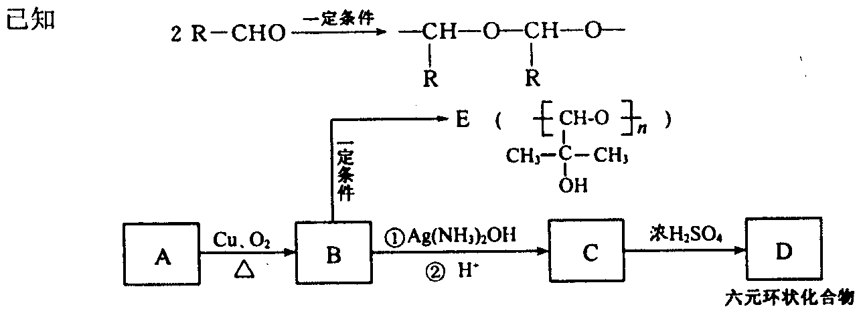
填写下列空白：
①A的结构简式为_______________，C生成D的反应类型是_______________
②D的化学式为_______________________
③写出B与银氨溶液反应的化学方程式：_______________________________
④在120℃时，由A、B、E组成的混合物wg与氧气充分反应，生成产物全部为气体时，消耗氧气质量[m(O₂)]的范围为________________________。
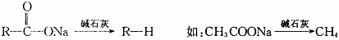
6．（16分）已知：

i．
ii．
iii．有机物中，一个碳原子上若连有两个羟基不稳定。如：
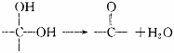
从有机物X(C₁₁H₁₂O₃)出发可发生下图所示的一系列变化（方框中字母各代表一种有机物）。
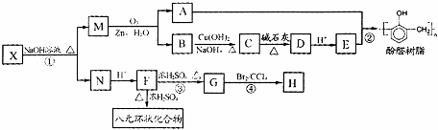
（1）F分子中碳、氢、氧的质量之比为6:1:8，其相对分子质量大于60，小于120。则F的结构简式为 ；

（2）反应③的产物除G之外，还有一些副产物，请写出其中2种类型不同的产物的结构简式 、 ；高☆考♂资♀源€网 ☆

（3）M酸化后的产物Y是生产高分子光阻剂的主要原料。Y具有如下特点：①能跟FeCl₃溶液发生显色反应；②能发生加聚反应；③苯环上的一氯取代产物只有两种。则M的结构简式为 ；
Y在一定条件下发生加聚反应的化学方程式为 ；
（4）在上述①～④变化中，属于消去反应的是 （填反应编号）；
B与新制Cu(OH)₂反应的化学方程式为 ；
（5）X、E的结构简式分别为： 、 ；
（6）物质A也可以用甲烷和必要的无机原料分两步制备，写出反应的化学方程式：
。
7．X、Y都是芳香族化合物,均为常见食用香精，广泛用于化妆品、糖果及调味品中。1 mol X水解得到1 mol Y和1 mol CH₃CH₂OH，X、Y的分子量都不超过200，完全燃烧都只生成CO2和H2O。且X分子中碳和氢元素总的质量百分含量约为81.8%。
(1) X、Y分子量之差为_____________。(2)1个Y分子中应该有________个氧原子。
(3) X的分子式是_________ ______。
(4) G和X互为同分异构体，且具有相同的官能团，用芳香烃A合成G路线如下：
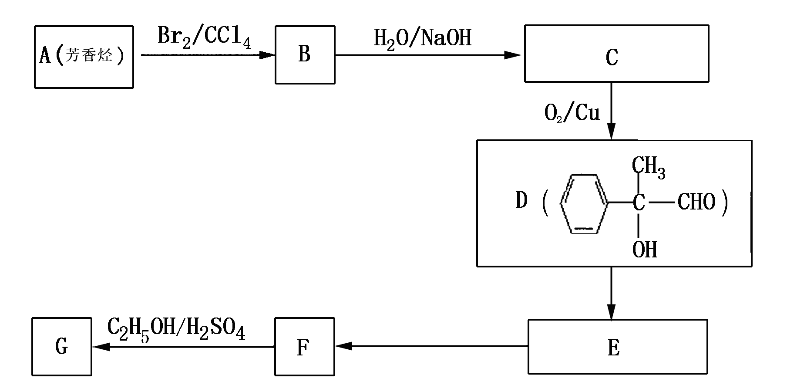
① 写出A的结构简式
② E→F的反应类型是 反应，该反应的化学方程式为： 。
③ 写出所有符合下列条件的F的同分异构体的结构简式： 。
ⅰ．分子内除了苯环无其他环状结构，且苯环上有2个对位取代基。
ⅱ．一定条件下，该物质既能与银氨溶液发生银镜反应又能和FeCl₃溶液发生显色反应。
8．（17分）某芳香烃A，分子式为C8H10；某烃类衍生物X，分子式为C15H14O3，能使FeCl3溶液显紫色：J分子内有两个互为对位的取代基。在一定条件下有如下的转化关系：（无机物略去）高☆考♂资♀源€网 ☆

A
B
C
光照条件
发生一氯取代
F
E
D
NaOH水溶液
加热
NaOH水溶液
加热
H
能与NaHCO₃溶液反应
G
不能与新制Cu(OH)₂反应
X
K
NaOH水溶液
加热

J

H⁺

（1）A物质的名称为：________________。写出三种属于芳香烃类的A的同分异构体______________________、______________________、______________________。
（不包括A，写结构简式）
（2）J中所含的含氧官能团的名称为_____________________________________。
（3）E与H反应的化学方程式是__________________________；反应类型是__________。
（4）B、C的混合物在NaOH乙醇溶液中加热可以生成同一种有机物I，以I为单体合成的高分子化合物的名称是_______________。高☆考♂资♀源€网 ☆

（5）已知J有多种同分异构体，写出一种符合下列性质的J的同分异构体的结构简式。
①与FeCl3溶液作用显紫色； ②与新制Cu(OH)2悬浊液作用产生红色沉淀；③苯环上的一卤代物有2种。________________________________________
2010年各地统考化学试题有机推断题集锦参考答案：

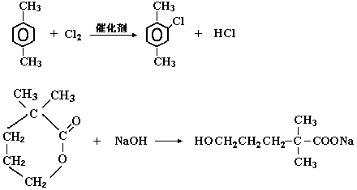

1．共12分。
（1）羰基、羧基（2分） （2）①③（1分） （3）CH₃—C≡C—CH₃（2分）
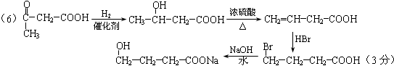
（4）OHC－CH₂－O－CH₂－CHO（2分）
2．（16分）
（1）对二甲苯（2分） （2）b、c （2分）
（3）取代反应 （2分）
（4）4种（2分），
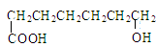
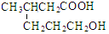
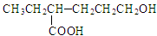
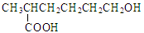
(任写两个，各1分)

（5）（两个方程式各3分）

3．（8分）（1）羧基（1分） 取代反应或水解反应（1分）
（2）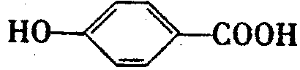（2分）
（3）CH₃COOCH=CH₂+H₂OCH₃COOH+CH₃CHO
CH₃COOH+NaOHH₃COONa+H₂O
或CH₃COOCH=CH₂+NaOHCH₃COONa+CH₃CHO（2分）

（4）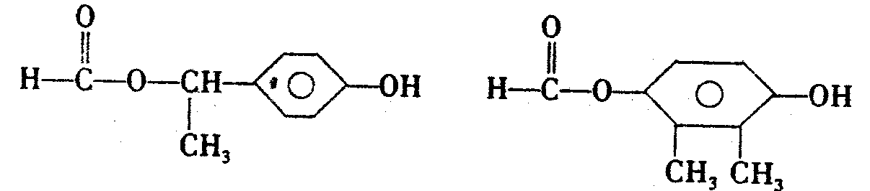
（2分。符合题意即得分）
4．

5．（16分）（1）加成反应（1分） （2）8（1分）
（3）D、E（2分） （4）3（2分）
（5）①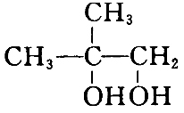 加聚 ②C₈H₁₂O₄ （各2分，共6分）
③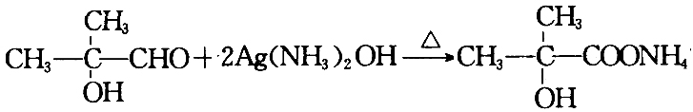+2Ag↓+3NH₃+H₂O（2分）
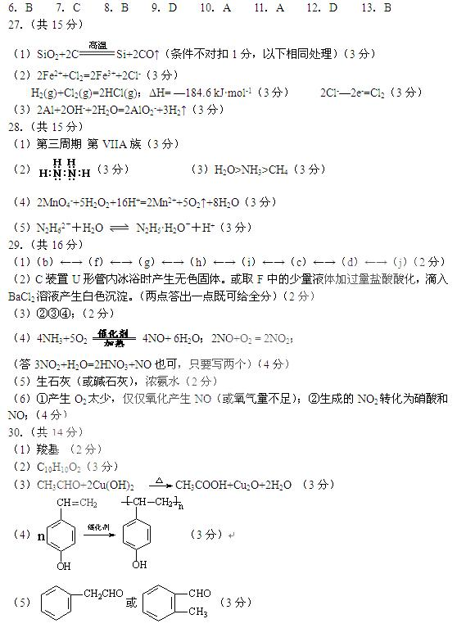
④ （2分）

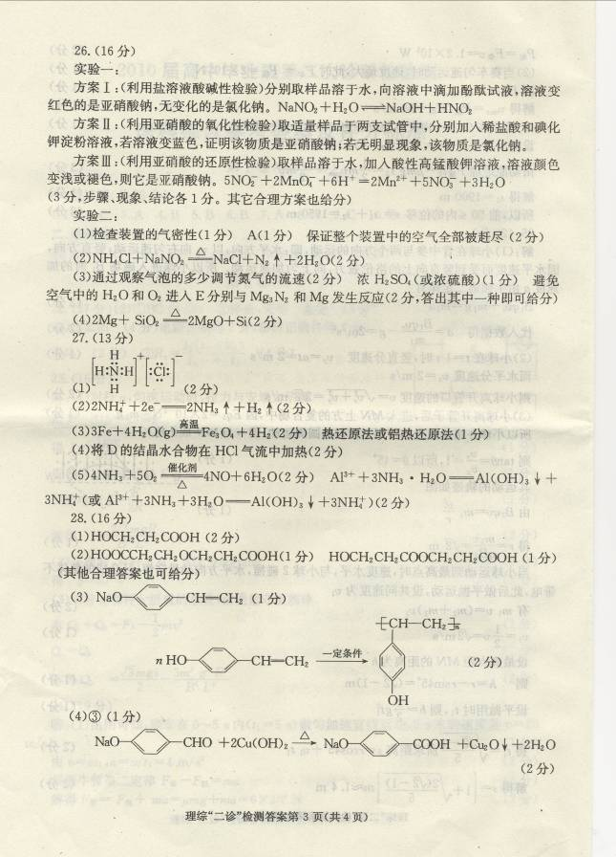

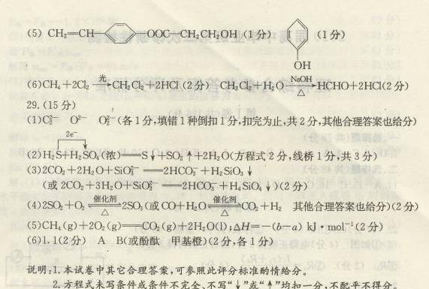

6. 28．（14分）
（1）28 （2分）（2）2 （2分）（3）C₁₁H₁₂O₂ （2分）
（4）①

（2分）

②消去，（1分）
浓H₂SO₄
△

（3分）
（3分）③
（2分）

8．(17分)
(1)乙（基）苯（2分），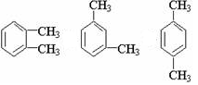（3分）
(2)(酚)羟基、羧基(2分) (写对一个给1分，写错不得分)
(3)
(2分)
酯化（取代）反应（2分）
(4)聚苯乙烯（2分）
(5) 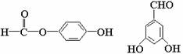等（4分）

www.ks5u.com
来源：高考资源网

高考资源网(www.ks5u.com)

版权所有：高考资源网(www.ks5u.com)

